VÝSTAVA RŮŽÍ
Prodej růží
Botanická zahrada
21.6. – 22.6.
10:00 -17:00 hod.
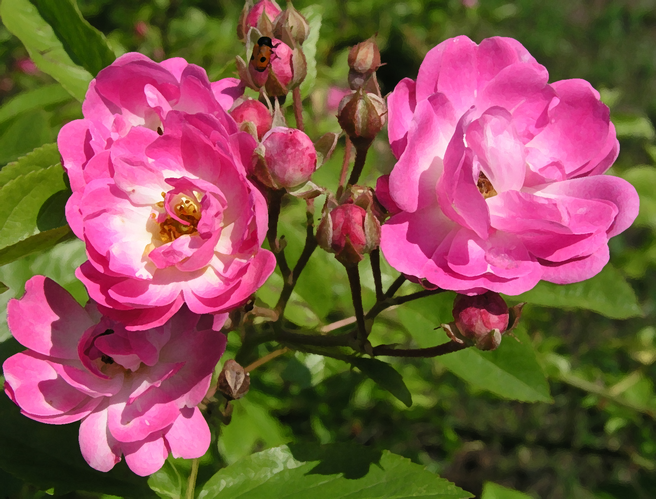


Pod záštitou místostarosty Bc. Radoslava Kacerovského, DiS.

